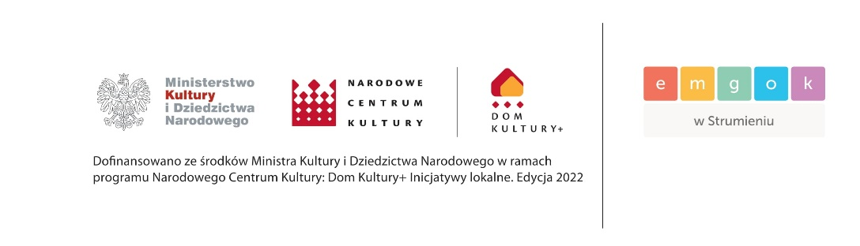

Załącznik nr 1 do Regulaminu

Zgoda przedstawiciela ustawowego dziecka na udział w konkursie plastycznym
„Moja mapa Strumienia”

Imię i nazwisko uczestnika konkursu …………………………………………………………………….

Data urodzenia i klasa uczestnika konkursu ………………………………………………………….
Miejscowość zamieszkania uczestnika konkursu …………………………………………………..

Ja niżej podpisany/a, jako przedstawiciel ustawowy dziecka, po zapoznaniu się
z Regulaminem konkursu plastycznego „Moja mapa Strumienia” wyrażam zgodę na udział mojego dziecka w wyżej wymienionym konkursie na zasadach określonych w regulaminie. Praca zgłoszona do konkursu nie narusza praw autorskich oraz jakichkolwiek innych praw osób trzecich.

…………………………………….. …………………………………………………………
(miejscowość i data) (podpis rodzica/opiekuna prawnego, numer telefonu)

Wyrażam zgodę/nie wyrażam zgody* na przetwarzanie danych osobowych wskazanych powyżej przez Miejsko-Gminny Ośrodek Kultury z siedzibą
w Strumieniu, w celu dokonania oceny prac konkursowych oraz poinformowania o wynikach konkursu. Zgoda jest niezbędna do udziału w konkursie.

………………………………………………..
(podpis rodzica/opiekuna prawnego)

(*- Niewłaściwe skreślić)

